|  |
| --- |
| RICHTLINIEN FÜR AUTOREN ZUm Workshop uND ZUM VERFORMUNGSKUNDLICHEN KOLLOQUIUM 2023 |

|  |
| --- |
| Autor11*, Autor22, Autor32, … |

|  |
| --- |
| 1Dienstort (Autor1)  2 Dienstort (Autor2, Autor3, …) |

Kurzfassung: Dies sind die Richtlinien für das Gestalten von Artikeln für den Tagungsband zu Veranstaltungen des Lehrstuhls für Umformtechnik. Wir bitten sie, sich an die Formatvorlage zu halten. Diese Formatvorlage ist im gleichen Layout geschrieben, in dem auch der Tagungsband erscheint. Sie kann somit als Masterdokument für das Manuskript verwendet werden. Fertiggestellte Manuskripte müssen in eine pdf-Datei konvertiert und in diesem Format **bis spätestens 18.02.2023** an das Konferenzsekretariat ([umformtechnik@unileoben.ac.at](mailto:umformtechnik@unileoben.ac.at)) gesandt werden. Fügen Sie hier die Zusammenfassung Ihres Manuskripts ein (150 bis 200 Worte).

ABSTRACT: Bitte fügen Sie hier die englische Übersetzung der Kurzfassung ein.

|  |
| --- |
| SCHLÜSSELWÖRTER: Richtlinien für Autoren, Tagungsband, Veranstaltungen 2021, … |

# EINLEITUNG

Bitte fügen Sie hier den Text der Einleitung ein. Ihr Artikel wird von den Organisatoren der Veranstaltung begutachtet. Sollten sich etwaige Änderungen ergeben, bekommen Sie eine Nachricht mit der Bitte, die entsprechenden Punkte berücksichtigen. Artikel, die nach Format und Inhalt den Kriterien entsprechen, werden im Tagungsband der jeweiligen Veranstaltung veröffentlicht.

# GENERELLE ANWEISUNGEN

Fügen Sie hier den Text für Kapitel 2 ein. Die gesamte Länge des Artikels sollte inklusive Abbildungen, Tabellen, Literaturnachweis und Danksagung ungefähr 6 Seiten betragen. Die druckfertige pdf-Datei Ihres Artikels darf keine Seitenzahlen enthalten.

## SPRACHE

Der Text kann wahlweise in **Deutsch oder Englisch** geschrieben sein. Alle Abbildungen und Tabellen sind in derselben Sprache zu verfassen. Sollten bestimmte Abbildungen nicht in dieser Sprache verfügbar sein, ist eine entsprechende Übersetzung in der Beschriftung anzugeben. Der Vortrag kann gerne auf Deutsch gehalten werden, **allerdings müssen die Präsentations-folien zu Ihrem Vortrag auf Englisch gestaltet sein!**

## SCHRIFTARTEN

Die Standardschriftart für den gesamten Text ist 12 pt, Times New Roman“. Der Titel sowie alle Überschriften sind in Fettdruck einzufügen. Der Titel sowie Überschriften in der ersten und zweiten Ebene werden in Großbuchstaben geschrieben. Die Schriftgröße für den Textkörper ist 10 pt.

## RÄNDER UND PAPIERGRÖSSE

Die Blattgröße beträgt A4 (210 mm x 297 mm). Die Größe des zu beschreibenden Feldes beträgt 239 mm x 170 mm. Die genaue Angabe der Randeinstellungen ist in Tabelle 1 zu finden. Um Ihnen die Arbeit zu erleichtern, wird empfohlen, dieses Dokument als Vorlage zu verwenden.

# VORLAGEN

## TITEL

Der Titel ist zentriert mit Schriftart 14 – fett in Großbuchstaben mit einer maximalen Länge von 3 Zeilen auszuführen.

## AUTOREN UND DIENSTORT

### Autoren

Autoren werden unter dem Titel zentriert mit Schriftgröße 12pt, fett angeführt. Wenn die Autoren von unterschiedlichen Dienstorten kommen, dann sind diese nacheinander anzuführen und durch eine hoch gestellte Zahl zu kennzeichnen. des Instituts. Der korrespon-dierende Autor mit einem hochgestellten * zu kenn-zeichnen.

### Dienstort

Lassen Sie zwischen Autoren und Dienstort eine Zeile (12 pt) frei. Der Dienstort ist zentriert mit Schriftgröße 12 pt anzuführen und enthält den Namen der Firma bzw.

Tabelle 1: Ränder

|  |  |
| --- | --- |
| Rand | Size (mm) |
| Oben | 25 |
| Unten | 25 |
| Links | 20 |
| Rechts | 20 |
| Spaltenbreite | 81 |

## ZUSAMMENFASSUNG UND SCHLÜSSELWÖRTER

### Kurzfassung

Die Kurzfassung ist bei Ausarbeitung in Deutsch sowohl in Deutsch und Englisch abzufassen. Die deutsche Version beginnt mit dem Wort „KURZFASSUNG“, die englische mit dem Wort „ABSTRACT“, mit Schriftgröße 10pt-fett. Schreiben Sie eine kurze Zusammenfassung des Artikels, die die Ziele, die Methoden zur Umsetzung sowie die Ergebnisse in 150 bis 200 Worten beschreibt.

### Schlüsselwörter

Nach der Zusammenfassung in Deutsch und Englisch lassen Sie eine Zeile (12 pt) frei und schreiben Sie „SCHLÜSSELWÖRTER:“ in Großbuchstaben (Schriftgröße 10pt – fett). Anschließend nennen Sie 3 bis 6 Schlüsselwörter (10 pt – normal). Anschließend lassen Sie eine Leerzeile mit Schriftgröße 12 pt frei

# HAUPTTEXT

## ÜBERSCHRIFTEN

Überschriften der ersten Ebene sind in Großbuchstaben fett mit Schriftgröße 12 auszuführen. Die Nummerierung erfolgt mit arabischen Ziffern (1, 2, 3, …). Lassen vor der Überschrift eine Leerzeile mit 10 pt und danach eine mit 6 pt frei.

Überschriften der zweiten Ebene sind in Großbuchstaben fett mit Schriftgröße 10 pt auszuführen. Die Nummerierung erfolgt mit arabischen Ziffern (1.1, 1.2, 1.3, …). Lassen vor der Überschrift eine Leerzeile mit 10 pt und danach eine mit 5 pt frei.

Überschriften der dritten Ebene können, falls notwendig, ebenfalls verwendet werden. Sie sind in Schriftgröße 10 pt in Kleinbuchstaben (erster Buchstabe groß) zu schreiben. Die Nummerierung erfolgt mit arabischen Ziffern (1.1.1, 1.1.2, 1.1.3, …). Lassen vor der Überschrift eine Leerzeile mit 10 pt und danach keine Leerzeile frei.

## HAUPTTEXT

Der Haupttext wird in Times New Roman 10 pt mit einfachem Zeilenabstand verfasst. Die Absätze werden im Blocksatz ohne Einzug geschrieben.

## ABBILDUNGEN

Die Abbildungsbeschreibung und –nummerierung ist unter der Abbildung einzufügen. (siehe Abbildung 1). Vor und nach der Abbildung ist eine Leerzeile mit 10 pt zu setzen. In Abbildungsverweisen im Text ist das Wort “Abbildung” auszuschreiben. Stellen Sie sicher, dass Texte und Linien in der Abbildung auch in der gewählten Größe noch lesbar sind.

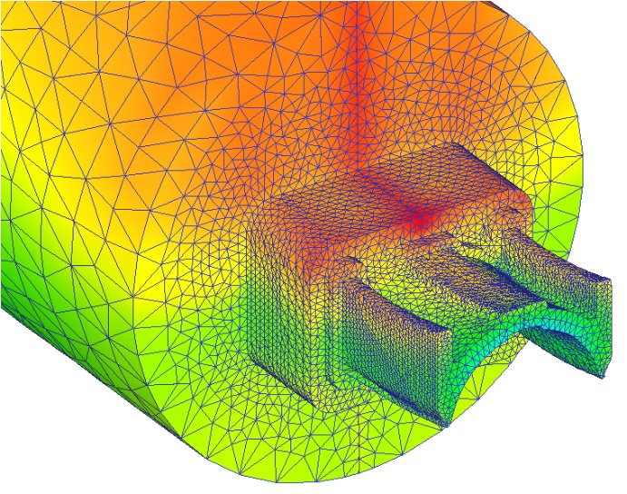

Abbildung 1: Beispielabbildung

## TABELLEN

Tabellenbeschriftungen sind über der Tabelle einzufügen (siehe Tabelle 1). Vor und nach der Beschriftung ist eine Leerzeile mit 10 pt zu setzen. Tabelle 1 kann direkt als Vorlage für das Tabellenformat übernommen werden.

## GLEICHUNGEN

Gleichungen sind mit dem Formeleditor nach dem Muster von Gleichung 1 zu erstellen.

|  |  |
| --- | --- |
|  | (1) |

Kurze Gleichungen können auch direkt im Text platziert werden (z.B.: a = b/c).

## LITERATURVERWEISE

Literaturangaben sind im Text durch eckige Klammern zu kennzeichnen und zu nummerieren [1]. Unter dem Punkt „Literaturnachweis“ sind einige Beispiele für Literaturangaben dargestellt [2].

DANKSAGUNG

Eine etwaige Danksagung ist direkt vor dem Literaturnachweis einzufügen. „Danksagung“ und „Literaturnachweis“ werden im Format der Überschriften erster Ebene geschrieben, jedoch nicht nummeriert.

LITERATURNACHWEIS

1. R. Mahnken: A Newton-multigrid algorithm for elasto-plastic/viscoplastic problems. Comp. Mechs., 15, S. 408-425, 1995.
2. C. Zener, J. H. Hollomon: Effect of strain rate upon plastic flow of steel. Journal of Applied Physics, 15(1), S. 22-32, 1944.
3. G.R. Johnson, W.H. Cook: A constitutive model and data for metals subjected to large strains, high strain rates and high temperatures. In: 7th International Symposium on Ballistics, S. 514-546, 1983